测厚仪
产品说明：

本仪器是具有广泛使用范围的磁性和非磁性及两用仪器。其技术参数完全符合国家标准，是磁性、涡流一体的便携式覆层测厚仪，它能快速、无损伤、精密地进行涂、镀层厚度的测量。既可用于实验室，也可用于工程现场。本仪器能广泛地应用在汽车行业、制造业、金属加工业、化工业、商检等检测领域。是材料保护专业必备的仪器。能够自动识别磁性或非磁性底材，然后采用相应的测试方法，适用于各种测量环境。可测量非磁性底材上的非导电性涂层和磁性底材上的非磁性涂层的厚度。
Fe质探针可检测所有非磁性涂层厚度，例如涂在钢、铁上的漆、粉末涂层、塑料、瓷、铬、铜、锌等。
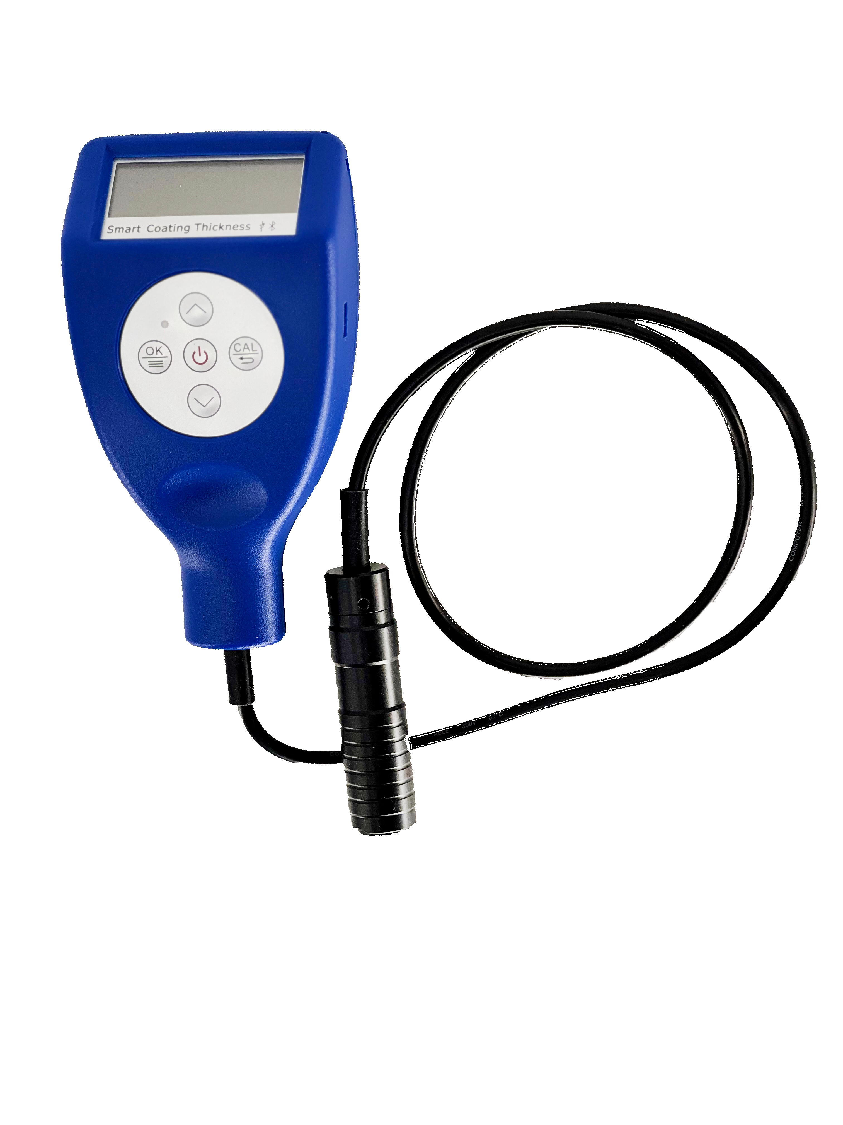
NFe质探针检测所有绝缘涂层厚度，例如漆、塑料、瓷等。这些涂层须涂在诸如铝、铜、黄铜或不锈钢等非磁性金属基体上。

产品特点：
·采用了磁性和涡流两种测厚方法，既可测量磁性金属基体上非磁性覆盖层的厚度又可测量非磁性金属基体上非导电覆盖层的厚度
·能快速自动识别铁基体与非铁基体
·快速测量并显示出数值
·负数显示功能，保证仪器零位点校准的准确性，提高测试精度
·两种关机方式：手动关机方式和自动关机方式
·电池电压指示：低电压提示
·微功耗设计，在待机状态不到10微安的电流
·测量方法：F 磁感应、N涡流
·图形菜单式操作，丰富的信息提示，易于操作
·USB和蓝牙数据传输：Windows上位机，安卓、iOS App。可实时显示测量结果，有数据统计和浏览功能
·数据存储、数据浏览
·背光点阵显示，红绿LED指示灯，蜂鸣器提示声
·单点测量、连续测量
·仪器使用温度最低-20°，最高70°
·探头耐磨损不低于80万次测量
·改进外壳和内部结构设计，增强产品防摔、抗冲击能力
·改进硬件电路和算法：增强高低温适应和准确性、增强不同厚度和形状基体的识别
·操作过程有蜂鸣声提示，红灯绿灯提示
·可采用单点校准和两点校准五点校准等多种方法进行校准
·上下限可设置越限报警功能

产品参数：
·产品类型：手持便携式涂层、镀层、漆膜测厚仪
·产品尺寸：126 × 69 × 35 mm（不含探头）
·产品重量：97g（不含电池）
·供电方式：USB 5V或2节5号电池（AA）
·操作方法：图形菜单式按键操作
·人机交互：按键、背光点阵屏、指示灯、蜂鸣器
·数据传输：USB、蓝牙
·上位机软件：Windows上位机、安卓App客户端、iOS App客户端
·适用场合：磁性基体上的非磁性涂层
导电且无磁性基体上的绝缘涂层
·测量范围：0~1500μm
·分辨率： 0.1μm（0~99.9μm），1μm（100~1500μm）
·最小曲面: 凸 5mm/ 凹 5mm
·最小测量面积：10×10mm
·最薄基底：0.4mm
·使用环境：温度-10-50℃，湿度10%-85%RH
·测量准精度误差：零点校准 ±(1+2%H)；多点校准±(1+2%H)。H表示涂层厚度

附件：
标准片5片：50μm、100μm、250μm、500μm两张、（选配：12μm、25μm）
基体2块（铁基体、铝基体）
说明书1份
电池2节
保修卡1张

订购信息： TR 5510/2--测厚仪（分体式）

